ΕΡΓΑΣΤΗΡΙΑΚΕΣ ΑΣΚΗΣΕΙΣ ΧΗΜΕΙΑΣ Β΄ ΓΥΜΝΑΣΙΟΥ

ΕΡΓΑΣΤΗΡΙΑΚΟ ΚΕΝΤΡΟ ΦΥΣΙΚΩΝ ΕΠΙΣΤΗΜΩΝ
ΑΡΓΟΛΙΔΑΣ (Ε.Κ.Φ.Ε)
ΘΕΜΑ : ΠΑΡΑΣΚΕΥΗ ΔΙΑΛΥΜΑΤΩΝ ΟΡΙΣΜΕΝΗΣ ΠΕΡΙΕΚΤΙΚΟΤΗΤΑΣ
( 3η Ασκηση του Εργαστηριακού Οδηγού )
♦ Στόχοι
◙ Να μπορείς να παρασκευάζεις διαλύματα συγκεκριμένης περιεκτικότητας στα εκατό βάρος προς βάρος (% w/w)
◙ Να μπορείς να παρασκευάζεις διαλύματα συγκεκριμένης περιεκτικότητας στα εκατό βάρος προς όγκο (% w/v)
◙ Να μπορείς να παρασκευάζεις διαλύματα συγκεκριμένης περιεκτικότητας στα εκατό όγκο προς όγκο (% v/v)

♦ Θεωρητικές επισημάνσεις
Διάλυμα είναι το ομογενές μίγμα δύο ή περισσοτέρων συστατικών.
Διαλύτης είναι το συστατικό που βρίσκεται συνήθως στη μεγαλύτερη αναλογία στο διάλυμα και που διατηρεί τη φυσική του κατάσταση μετά την ανάμιξη.
Διαλυμένη ουσία είναι το συστατικό που βρίσκεται σε μικρότερη αναλογία στο διάλυμα. Από τα διαλύματα τα πιο σημαντικά είναι τα υδατικά. To νερό έχει την ικανότητα να διαλύει τόσο τις μοριακές ενώσεις π.χ. ζάχαρη , όσο και τις ιοντικές π.χ. αλάτι .
Περιεκτικότητα Διαλύματος είναι η ποσότητα της διαλυμένης ουσίας σε ορισμένη ποσότητα διαλύματος
Περιεκτικότητα στα εκατό βάρος προς βάρος (% w/w) : η μάζα της διαλυμένης ου σίας στα 100 g διαλύματος
Περιεκτικότητα στα εκατό βάρος προς όγκο (% w/v): η μάζα της διαλυμένης ουσίας στα 100 ml διαλύματος.
Περιεκτικότητα στα εκατό όγκο προς όγκο (% v/v) : ο όγκος της διαλυμένης ουσίας στα 100 ml διαλύματος.
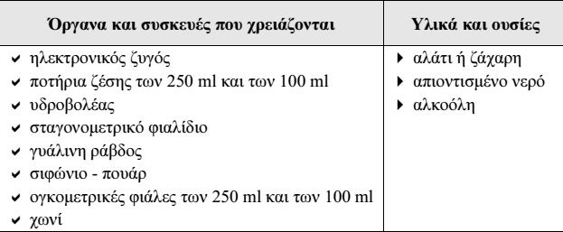
Μέρος 1ο : Παρασκευή υδατικού διαλύματος χλωριούχου νατρίου ( ή ζάχαρης) και υπολογισμού της περιεκτικότητάς του στα εκατό βάρος προς βάρος (% w/w)
• Τοποθέτησε πάνω στον ηλεκτρονικό ζυγό το ποτήρι ζέσης των 250 ml και μηδένισέ τον.
• Ζύγισε, στο ποτήρι μέσα, 4 g αλάτι (ή ζάχαρη).
• Πρόσθεσε νερό, μέχρις ότου ο ζυγός να δείξει συνολικά 200 g.( Προσοχή: Όταν η
ένδειξη του ζυγού πλησιάζει στα 200 gr να προσθέτεις το νερό σιγά-σιγά με τον
υδροβολέα και με πολύ προσοχή ).
• Ανάδευσε με τη γυάλινη ράβδο, ώσπου να διαλυθεί όλο το αλάτι(ή η ζάχαρη).
• Υπολόγισε την περιεκτικότητα % w/w του διαλύματος που έφτιαξες και
αποθήκευσε το διάλυμα σε πλαστικό μπουκαλάκι με ετικέτα που δείχνει την περιε κτικότητα (% w/w) .
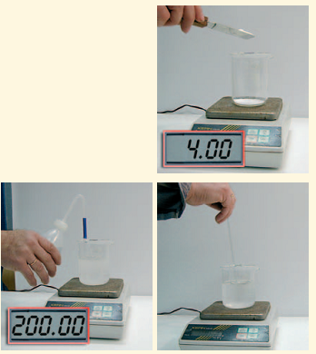
Μέρος 3ο : Παρασκευή υδατικού διαλύματος αλκοόλης και υπολογισμός της περιεκτικότητάς του στα εκατό προς όγκο ( % v/v) .
■ Βάλε με το σιφώνιο 10 ml αλκοόλης, στην ογκομετρική φιάλη των 200 ml
■ Πρόσθεσε νερό στην ογκομετρική φιάλη μέχρι την ενδεικτική χαραγή. ( Προσοχή: Όταν η στάθμη πλησιάζει στην ενδεικτική χαραγή των 200 ml να προσθέτεις το νερό σιγά-σιγά με τον υδροβολέα και με πολύ προσοχή ή ακόμα και σταγόνα- σταγόνα με σταγονομετρικό φιαλίδιο).
■ Υπολόγισε την περιεκτικότητα % v/v του διαλύματος που έφτιαξες και αποθήκευ σε το διάλυμα σε πλαστικό μπουκαλάκι με ετικέτα που δείχνει την περιεκτικότητα ( % v/v) .
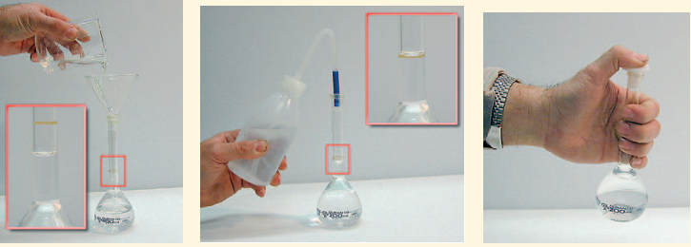

ΦΥΛΛΟ ΕΡΓΑΣΙΑΣ : ΚΑΤΑΓΡΑΦΗ ΑΠΟΤΕΛΕΣΜΑΤΩΝ ΚΑΙ
ΠΑΡΑΤΗΡΗΣΕΩΝ
ΘΕΜΑ : ΠΑΡΑΣΚΕΥΗ ΔΙΑΛΥΜΑΤΩΝ ΟΡΙΣΜΕΝΗΣ ΠΕΡΙΕΚΤΙΚΟΤΗΤΑΣ

Ι. Συμπληρώστε τον παρακάτω πίνακα με τις τιμές της περιεκτικότητας που υπο λογίσατε

Πείραμα | Περιεκτικότητα Διαλύματος
Μέρος 1ο
Μέρος 3ο

II. Στο πείραμα του 3^{ου} μέρους ένας μαθητής προσέθεσε νερό στην ογκομετρική φιάλη πάνω από τη χαραγή. Το διάλυμα που παρασκεύασε έχει τη ζητούμενη πε ριεκτικότητα , μεγαλύτερη ή μικρότερη. Να γράψετε και μια σύντομη αιτιολόγη ση στην απάντησή σας .
......................................................................................................................................
......................................................................................................................................
......................................................................................................................................
......................................................................................................................................
III. Αν στο πείραμα του 3^{ου} μέρους δεν διαθέτουμε ογκομετρική φιάλη τι θα χρησιμοποιούσαμε για την παρασκευή του διαλύματος ; Επηρεάζεται η
ακρί βεια της μέτρησης ;
ΙV. Το οξυγόνο διαλύεται στο νερό σε μικρή ποσότητα , η οποία όμως είναι αρκετή για την ανάπτυξη των υδρόβιων οργανισμών. Αν σε 1000 kg νερού ενός υδάτινου συστήματος περιέχονται 10 g οξυγόνου , ποιά είναι η περιεκτικότητα του βάρος προς βάρος (% w/w ) σε οξυγόνο.

